NHPR－2018－13008

湖南省人力资源和社会保障厅
文件
湖 南 省 财 政 厅
湖南省卫生和计划生育委员会

湘人社发〔2018〕31号

湖南省人力资源和社会保障厅
湖南省财政厅 湖南省卫生和计划生育委员会
关于进一步加强生育保险有关工作的通知

各市州、县市区人力资源和社会保障局、财政局、卫生计生局：
为落实国家全面实施两孩政策，保障参保职工生育保险待遇，确保生育保险基金的平稳运行，根据2018年省人民政府第3次常务会议和《关于做好当前生育保险工作的通知》（人社部发〔2018〕15号）精神，现就进一步加强生育保险有关工作通知如下，请各地认真贯彻执行。
一、提高认识，确保生育保险待遇落实
实施全面两孩政策是适应人口和经济社会发展新形势的重大战略举措，落实生育保险政策是实施全面两孩政策的重要保障措施。各地要统一思想，提高认识，主动适应计划生育政策调整，坚持科学发展，体现社会公平，切实维护职工合法权益。要确保应保尽保，将符合条件的用人单位及职工纳入参保范围；确保参保职工的生育医疗费用和生育津贴按规定及时足额支付，杜绝拖欠和支付不足现象。要根据全面两孩生育政策对生育保险基金的影响，增强风险防范意识和制度保障能力，确保生育保险基金收支平衡，实现制度可持续发展。
二、落实精神，规范生育津贴支付政策
各地要按照“尽力而为、量力而行”的原则，坚持从实际出发，从保障基本权益做起，合理引导预期。2018年5月1日起，将《湖南省人口与计划生育条例（第五次修正）》新增加的60天产假纳入我省生育保险生育津贴发放范围。生育保险对合法生育的参保女职工发放生育津贴，标准按《湖南省城镇职工生育保险办法》（湖南省人民政府令第179号）有关规定执行。生育津贴发放天数调整为158天，难产的，增加产假15天；多胞胎生育的，每多生育一个孩子，增加产假15天。原有因晚育和领取《独生子女父母光荣证》而增加的产假不再纳入生育保险生育津贴发放范围。2018年4月30日（含4月30日）之前已经生育的参保对象，生育保险待遇发放仍执行《湖南省人力资源和社会保障厅关于城镇职工生育保险女职工产假待遇等有关问题的通知》（湘人社发〔2016〕74号）规定，相关待遇不进行追溯处理。湘人社发〔2016〕74号文件自2018年5月1日起停止执行。
三、加强预警，建立费率动态调整机制
各地要结合全面两孩政策实施，完善生育保险监测指标。充分利用医疗保险信息网络系统，加强生育保险基金运行分析，参照基本医疗保险基金管理要求，加强风险预警，全面建立生育保险费率动态调整机制，将基金累计结存控制在6-9个月支付额度的合理水平。
基金当期入不敷出的统筹地区，要首先动用累计结存，同时制定预案，根据《社会保险基金财务制度》提出分类应对措施，经报同级政府同意后及时启动。基金累计结存不足（﹤3 个月支付额度）的统筹地区，要及时调整费率，具体费率由各统筹地区按照“以支定收、收支平衡”的原则，科学测算全面两孩政策下基金支出规模后合理确定，各市州、县市区报市州人民政府批准，并报省人力资源和社会保障厅备案后执行（省本级报省人民政府批准）。基金累计结存完全消化的统筹地区，按规定向同级财政部门申请补贴，保障基金当期支付，同时采取费率调整措施，弥补基金缺口。
开展生育保险与职工基本医疗保险（以下统称两项保险）合并实施试点的统筹地区，要通过整合两项保险基金和统一征缴，增强基金统筹共济能力。要跟踪分析合并实施后基金运行情况，根据基金支出需求，确定新的费率并建立动态调整机制，防范风险转嫁。
四、加强管理，提高基金使用效率
各地要结合全民参保计划实施，进一步扩大生育保险覆盖面，加大征缴力度，与基本医疗保险同步推进统筹层次提升。加强生育保险定点协议管理，切实保障参保人员生育医疗权益，促进生育医疗服务行为规范。将生育医疗费用纳入医保支付方式改革范围，实行住院分娩医疗费用按病种、产前检查按人头付费，实现经办机构与定点医疗机构费用直接结算。充分利用医保智能监控系统，强化监控和审核，控制生育医疗费用不合理增长。
五、高度重视，切实做好组织实施工作
各地要高度重视生育保险工作，切实加强组织领导，做好统筹协调。加强政策宣传与舆论引导，准确解读相关政策，及时回应群众关切。各级人力资源社会保障、财政、卫生计生部门要明确职责，密切配合，形成工作合力，加强对统筹地区工作指导，及时研究解决有关问题。积极稳妥推进两项保险合并实施试点工作，及时总结试点经验，为全面推开两项保险合并实施工作奠定基础。政策执行中遇有重大问题，要及时向省人力资源和社会保障厅、省财政厅、省卫生计生委报告。



湖南省人力资源和社会保障厅 湖 南 省 财 政 厅

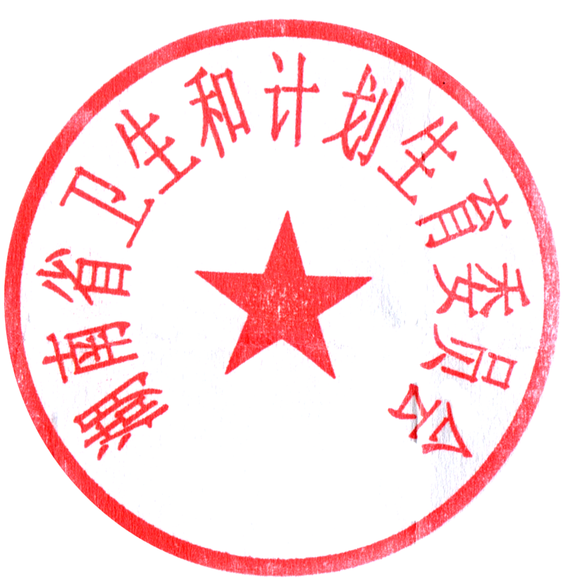

湖南省卫生和计划生育委员会
2018年5月22日

（联系单位：城镇职工医疗保险处）
湖南省人力资源和社会保障厅办公室 2018年5月22日印发

